様式第34号（第27条関係）
移動貯蔵タンク定期点検実施データ表及び経過表
〈移動貯蔵タンク定期点検実施データ表（ガス加圧法）〉

第 槽 容量： 液種：
 | 計測時間 | 計測圧力  kPa | 補正圧力  kPa | 上部温度  ℃ | 下部温度  ℃ | 平均温度  ℃
 | 10分前
 | 確認時
 | ０分
 | ５分後
 | 10分後
 | 15分後
 | 20分後
 | 25分後
 | 30分後
 | 35分後
 | 40分後
 | 45分後
 | 50分後
 | 55分後
 | 60分後
〈移動貯蔵タンク定期点検実施経過表（ガス加圧法）〉
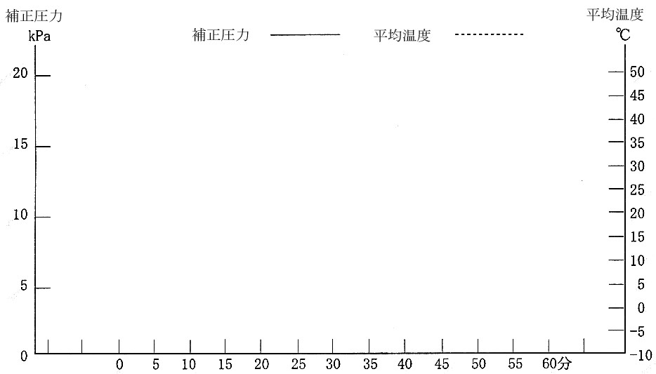
注：計測時間が10分前、確認時の欄には、予備試験のデータを記録すること

